MAK- II. GONDOZÓI FELKÉSZÍTÉS
Sebestyén Diána

Az Új MAK projekt választásokkal kapcsolatos felkészítő tréningre a Lágymányosi Foglalkoztató centrumban második alkalommal esett sor 2014.03.12.-én.

A foglalkoztatást vezető pszichológusok Janzsó Szilvia, és Tóth Petra tartotta a felkészítést az intézményi projekt felelősöknek, akik felkészítik majd a klienseket az április 6.-i Országgyűlési választásokra, ezzel együtt olyan élethelyzetekre, amikor választás elé állítják őket, vagy ki kell állniuk a véleményük mellett.
A MAK tájékoztató előadásra, felkészítésre meghívást kaptak az intézmények vezetői is.
Az előadást Sebestyén Diána MAK projekt-felelős kezdte, aki többek között a szavazás ügytípussal is foglalkozik. Röviden ismertette a projekt lényegesebb aspektusait, és a Támogatott Ügyintézés fontosságát.

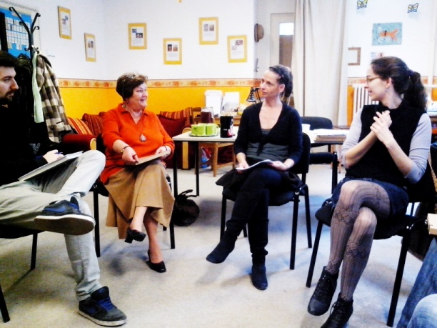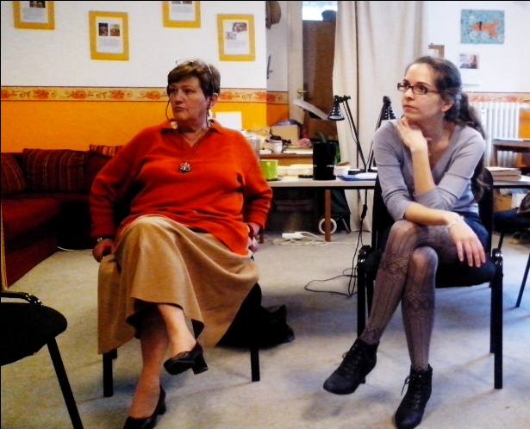

Janzsó Szilvia tartott előadást a „Te jogod, a Te életed” címmel a Támogatott Ügyintézés alapelveit hangsúlyozva.

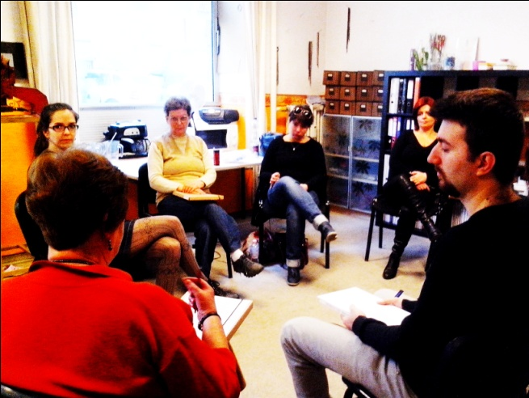

Ezután Tóth Petra ismertette az általa összeállított csoporttervet. Két csapatra osztotta hallgatóságot, a csapatok feladatot kaptak. Ötleteket kellett gyűjteni minden csapatnak arra az esetre, ha lankadna a foglalkozások alatt a kliensek figyelme, illetve gyakorlatokat, módszereket kitalálni, mivel tegyük érdekesebbé, izgalmasabbá a felkészítéseket.
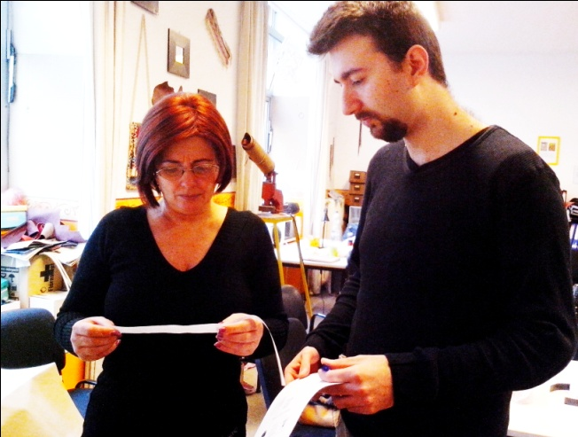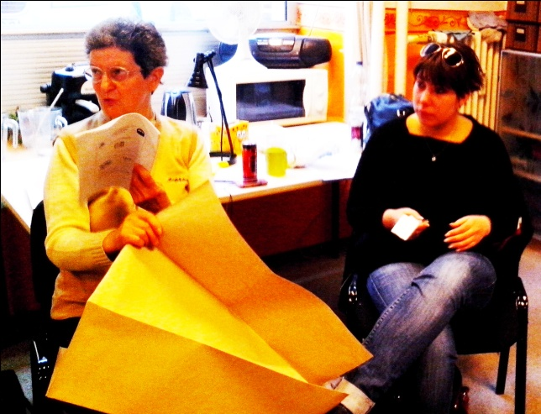

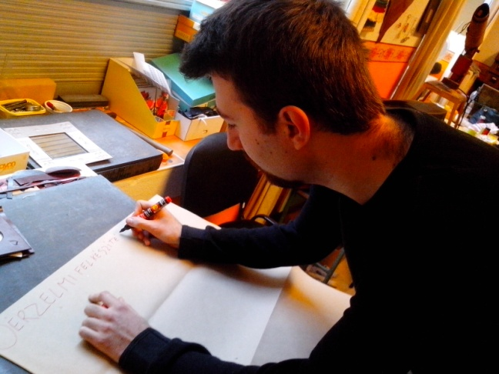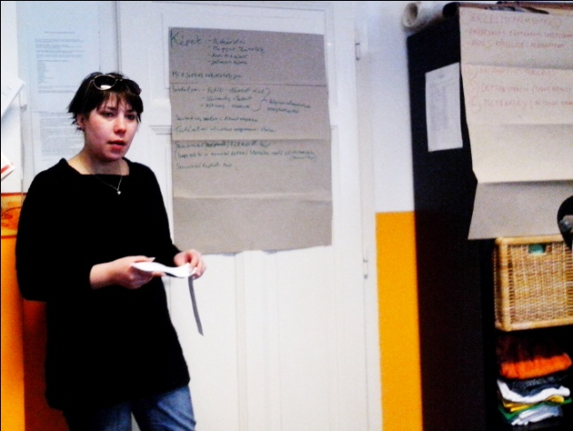

Kreatív, és praktikus ötletek születtek:
• kirándulás történelmi helyszínekre
• közös készülődés az ünnepekre
• Parlamentlátogatás
• kampány film készítés
• demonstráció szervezés
• tiltakozás szervezés (valami jó dolog eltörlése ellen)
• internetes képkeresés a témával kapcsolatban
• zászló készítés
• verstanulás
• történelmi témájú film megtekintése
• szavazóhelyiséghez hasonló fülke készítés a szituációs gyakorlatokhoz

